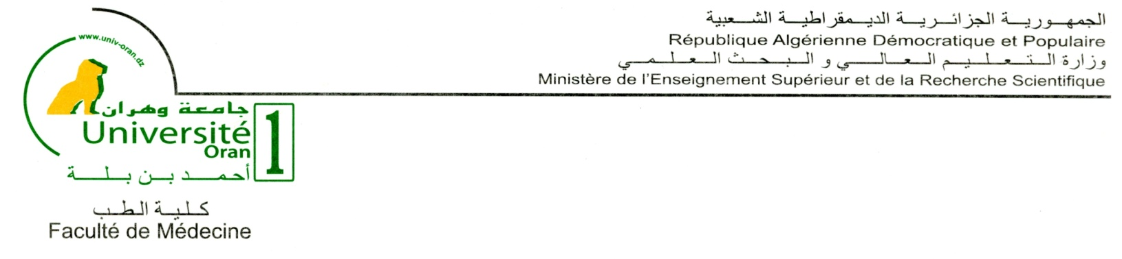
Concours d’Accès au Résidanat
Session Octobre 2023
Oran

ATTESTATION D'ENGAGEMENT

IMPORTANT :
Vous devez obligatoirement remplir ce formulaire par voie électronique sur un ordinateur (pas de remplissage au stylo) avant de l’imprimer.

Une fois imprimé, vous devez le daté et le signé au stylo.
Le remplissage ne peut pas se faire avec un Smartphone.

Ce formulaire ainsi rempli sera déposé à la faculté de Médecine d’Oran avec les autres documents demandés lors de votre dépôt de dossier le jour de votre inscription.

Le Candidat | Réponses du Candidat en Electronique (sur PC)
Je soussigné(e) (Nom et prénom) | Cliquez ici pour taper du texte.
Date de naissance Sous le format : 12/09/1985 | Cliquez ici pour taper du texte.
N° de Téléphone (sous le format : (0665898941) | Cliquez ici pour taper du texte.
Email : | Cliquez ici pour taper du texte.
Pour répondre aux questions suivantes,
vous devez Cliquer sur « choisissez un élément », puis dérouler la liste
Département de (Cliquer sur « choisissez un élément » puis cliquer sur votre département) |  | Choisissez un élément.
Faculté d'origine (Cliquer sur « choisissez un élément » puis cliquer sur la faculté où vous avez terminé votre cursus médical) |  | Choisissez un élément.

Je m'engage à consulter le site Internet de la Faculté de Médecine d'Oran
"facmed.univ-oran1.dz" et à prendre connaissance :
- De la validation de mon préinscription en ligne
- De la validation définitive de mon inscription
- De ma convocation au concours
- Du règlement qui régit le concours
- De la date et de l'horaire du concours
- Du résultat du concours
- De la journée de la répartition des postes aux lauréats
- Toutes autres informations attraits au concours

Ecrivez votre nom et prénom au stylo, puis signez

Ecrivez au stylo, Lu et Approuvé

Date : ....................................................................................

